ОТКАЗ ОТ ОТВЕТСТВЕННОСТИ
Пользователь сам определяет, насколько ему подходит седловидный стул Salli® и аксессуары к нему. Он принимает все риски и ответственность в связи с этим; это относится компания всей продукции, поставляемой Easydoing Oy / Salli Systems (“Salli”). Easydoing не принимает на себя ответственности за повреждения и/или ущерб в связи с тестированием, разовым или регулярным использованием их продукции, если обратного не требует закон. При использовании продукции и/или аксессуаров к нейтральный требуется повышенная осторожность.
Пользователь должен прочесть все инструкции, включая эту перед использованием продукции и следовать имеет на протяжении срока использования стула.
НЕ ИСПОЛЬЗУЙТЕ СТУЛ ПРИ СЛЕДУЮЩИХ ОБСТОЯТЕЛЬСТВАХ:
1. ПРИ БОЛИ В ОБЛАСТИ ТАЗА, КОНЕЧНОСТЯХ, СПИНЕ И ДРУГИХ ЧАСТЯХ ТЕЛА (ОТЛИЧНОЙ ОТ ОБЫЧНОГО ЗАТЕКАНИЯ И ДИСКОМФОРТА), НЕ ПРОХОДЯЩЕЙ В ТЕЧЕНИЕ НЕСКОЛЬКИХ ДНЕЙ
2 ПРИ НАРУШЕНИИ ЧУВСТВА РАВНОВЕСИЯ ИЛИ РАБОТЫ МЫШЦ ПО ЛЮБОЙ ПРИЧИНЕ.
3. ЕСЛИ ВЫ ПРИНИМАЕТЕ ПРЕПАРАТЫ, ВЛИЯЮЩИЕ НА ЧУВСТВО РАВНОВЕСИЯ И РАБОТУ МЫШЦ
4) ЕСЛИ НЕВОЗМОЖНО ОТРЕГУЛИРОВАТЬ СТОЛ МАКСИМАЛЬНО БЛИЗКО К ОПТИМАЛЬНОЙ ВЫСОТЕ СЕДЛОВИДНОГО СТУЛА SALLI. ОПРЕДЕЛЕНИЕ ОПТИМАЛЬНОЙ ВЫСОТЫ СТОЛА ДАНО В СЛЕДУЮЩИХ ИНСТРУКЦИЯХ
Ввиду опасности падения, следите, чтобы ступни сидящего (особенно, если это ребёнок) твёрдо стояли на полу. Для пользователей низкого роста предлагается ставить более короткий баллон. Баллоны доступны у сертифицированных дилеров Salli, и могут сменяться в цехах Salli или у авторизованных дилеров.

СБОРКА SALLI
1. Поставьте основание на пол роликами к полу (Рис. №1).
2. Вставьте баллон концом в отверстие основания (Рис. №2).
3. Вставьте сужение в бочонок под сидением (Рис. №3). Вам может потребоваться насос для накачки баллона, чтобы он правильно работал.
Рис. №1  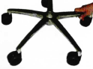 | Рис. №2  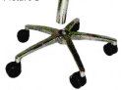 | Рис. №3  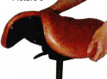
РЕГУЛИРОВКА СИДЕНИЯ
В зависимости от модели, седловидный стул Salli Saddle имеет одну или несколько из описанных регулировок:
Профессиональная (Professional) / Мультирегулировка (MultiAdjuster) / Симметричная (Twin) | Качание (Swing)/  Качание с Приладкой (SwingFit)
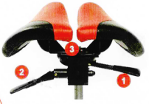 | 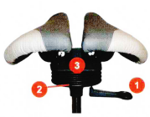
Вид сзади  - Регулировка высоты (для всех моделей)  - Регулировка наклона *  - Регулятор сидения (MultiAdjuster)  * Регулировка наклона: MultiAdjuster, Classic и Twin доступны в вариантах с регулировкой наклона и без неё. Модель Salli Professional всегда без регулировки наклона. | Вид сзади  - Регулировка высоты (для всех моделей)  - Механизм качания (не может быть зафиксирован в каком-либо положении)  - Регулятор сидения (SwingFit)
РЕГУЛИРОВКА ШИРИНЫ
1. Встаньте позади стула. Отпустите механизм нажатием на рычаг ладонью (Рис. №1).
2. Поверните детали в желаемое положение, сближая или разводя их (Рис. №2).
3. Защёлкните механизм слева направо. Возможно, потребуется повторить процедуру сначала несколько раз, чтобы найти оптимально положение, которое Вас полностью устроит.

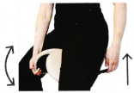 | РЕГУЛИРОВКА НАКЛОНА  (Сравните с предыдущей картинкой)  1) Держась за стул рукой, приотпустите механизм наклона, поднимая рычажок (См. Рис).  В наилучшем положении Вы не должны чувствовать наклона вперёд или назад или давления.  2) Когда угол выбран, отпустите рычаг, чтобы зафиксировать механизм.

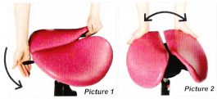
Рекомендуем пробовать разные комбинации ширины и наклона, чтобы найти лучшее соотношение для Вас.

РЕГУЛИРОВКА ШИРИНЫ СИДЕНИЯ
Оптимальная ширина сидения зависит от индивидуальной физиологии пользователя. Рекомендуем сделать зазор в середине шире по мере возможности и удобства. Чем выше зазор, тем меньше давление на чувствительные зоны у основания таза.

УХОД ЗА КОЖАНЫМ СИДЕНЬЕМ И ЕГО ЧИСТКА
Кожа дольше останется чистой, если регулярно протирать её влажной тканью.
Удаляйте возникшие пятна незамедлительно. Используьте тряпку или бумажное полотенце, увлажнённое мыльным раствором и водой.
Можно также использовать средства, предназначенные для кожаной мебели или ездовых сёдел.
Обратите внимание, что красящиеся ткани могут запятнать кожу сидения. Слабовыраженные пятна текстуры и вариации цвета естественны для натуральной кожи и не влияют на срок службы продукции.
ПОЛИУРЕТАН
Можно протирать с использованием дезинфектанта
ИСКУССТВЕННАЯ КОЖА
Оттирайте пятна мягким мылом и водой. Сушите феном или на воздухе. Если Вы используете моющие составы с содержанием спирта, их необходимо сначала проверить на тыльной стороне сидения.
ESD-ВОЛОКНО
Это волокно сделано из шерсти и при необходимости должно чиститься химическим путём.
УХОД ЗА БАЛЛОНОМ И ЕГО СМАЗКА
Если баллон начинает работать медленно или слишком жёстко, распылите смазку тонким слоем на более узкий конец цилиндра.
ЗАМЕНА РОЛИКОВ
1. Переверните стул на бок.  2. Если у Вас сильные руки, Вы можете снять ролики, потянув их на себя. Иначе Вам потребуется рычаг. К примеру, это может быть долото или отвёртка, вложенная между роликом и основанием.  3. Установите новые ролики. | 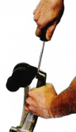
  Если ось ролика застревает в базе, захватите её плоскогубцами и потяните на себя. Если ось стоит жёстко, воспользуйтесь плоскогубцами вместе с молотком.
  Если ролики начинают хуже проворачиваться, замените их все. Обратите внимание, что при выборе роликов нужно учитывать, какой в помещении пол.
ДОПУСК ПО ВЕСУ
Рекомендуемая максимальная масса пользователя Salli составляет:
120 кг (264 фунтов), а для модели Salli Strong – 150 кг (330 фунтов).
РАЗБОРКА САЛЛИ
Следует пользоваться специальные инструменты для разборки Салли. Вы можете заимствовать средства у дилера Салли.
СЪЁМ СИДЕНИЯ  1. Установите баллон в своей длинной позиции.  2. Поверните кресло вверх ногами.  3. Поместите полукруглую трубку разборки инструмента на стыке баллона и сиденья, таким образом, что клиновидные конечные точки были направлены к основанию.  4. Поднимите стул немного от пола. Вам будет проще, если другой человек придержит кресло.  5. Держите ручку инструмента в положении и ударяйте по кронштейну молотком, пока сиденье не отделится от баллона.  СЪЁМ ОСНОВАНИЯ  1. Попросите кого-нибудь придержать стул сиденьем вниз.  2. Расположите инструмент для разборки у основания баллона.  3. Держите инструмент в положении и ударьте по свободному концу молотком несколько раз до тех пор, пока цилиндр не отделится от основания. | 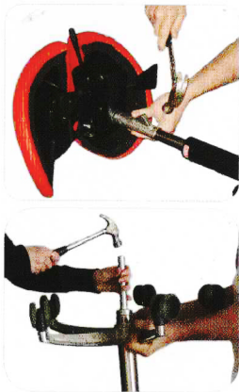

ОБСЛУЖИВАНИЕ, ОБРАБОТКА И УТИЛИЗАЦИЯ
Седловидный стул Salli Saddle рассчитан на комнатную температуру и должен находиться в сухом помещении. Для влажных условий мы рекомендуем стул Salli Stainless из нержавеющей стали, устойчивый к коррозии. Как правило, баллон коррозирует во влажных условиях.
Для правильной утилизации Салли:
1. Снимите кожаное покрытие с сидения и утилизируйте его.
2. Снимите пластмассовые и пенопластовые детали, включая обивку, контрольный рычаг (рычаги) и пластмассовые части механизма и роликов (металлический стержень роликов может быть отделён в тисках молотом и долотом). Утилизируйте пластмассовые компоненты надлежащим образом со всем остальным пластмассовым мусором.
3. Сдайте на переработку металлические части стула.
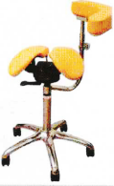 | АКСЕССУАРЫ  Многочисленные аксессуары для различных целей доступны для седловидных стульев Salli.  Подробнее – на сайте www.sally.com

SALLI И ЭРГОНОМИКА
Заболевания, связанные с неправильной посадкой, развиваются годами и десятилетиями. Новое эргономичное решение окажет положительное влияние на ваше тело незамедлительно, а со временем этот положительный эффект углубится и расширится. Например, полная корректировка осанки займёт годы, однако Вы заметите первые положительные эффекты уже через 2 недели.
ПОСАДКА НА SALLI
Прежде, чем Вы сядете, убедитесь, что высота Вам подходит. Стул должен быть ниже Вашего таза. Если стул слишком высок, поднимите рычаг и одновременно прижмите сидение вниз локтем или животом. Когда высота стула станет нормальной, отпустите рычаг.  Встаньте сбоку от стула, перенесите одну ногу через спинку стула на другую сторону (см. Рис.) и садитесь. Возможно, Вам будет удобнее держаться за стул рукой во время посадки. Таким образом, стул не укатится от Вас и Вам будет проще найти удобное положение для посадки. |  | 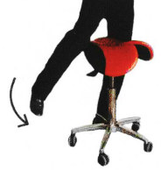
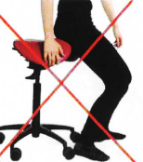 | ВНИМАНИЕ!  Не садитесь на стул традиционным способом, то есть, стоя спереди от стула ягодицами вперёд. Стул может укатиться, и Вы можете упасть. Даже если этого не случиться, Вы сядете неправильно, оказавшись на передней части стула. Убедитесь, что Вы случайно не отодвинули стул, перенося через него ногу. Стулья Salli Saddle выше обычных стульев.

ПРАВИЛЬНАЯ ПОСАДКА И ВЫСОТА СТУЛА
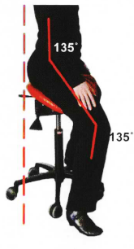 | При оптимальной посадке угол между туловищем и бёдрами составляет порядка 135°, а пятки расположены под тазобедренными суставами. При такой посадке таз наклонён вперёд, формируя естественный изгиб поясницы, aа верх спины выпрямляется. Ноги должны быть расслаблены и стоять ступнями на полу, а не висеть в воздухе. Бёдра должны быть расслаблены, опираясь на стул и формируя угол в 90°, относительно друг друга.  В среднем, на седловидном стуле посадка на 25–40 см (10–16 дюймов) выше, чем на обычном стуле. Для нахождения оптимальной высоты и посадки поднимите его настолько высоко, чтобы ноги висели в воздухе, расслабьтесь и отпустите таз и бёдра на 1-2 минуты, не сопротивляясь гравитации, а затем медленно опускайте стул рычажком, пока пятки не коснутся пола.  При правильной посадке ягодицы и спинка стула находятся на одном уровне. Менее глубокая посадка со смещением вперёд является менее здоровой и менее удобной.
ВЫСОТА СТОЛА
Высота стандартного стола – около 72 см, но при использовании седловидных стульев Salli стол должен быть выше 80 см. Мы рекомендуем Вам стол, настраиваемый электронным путём. См. www.salli.com.
Если Вы сидите на правильной высоте, оптимальный уровень стола – столешница на уровне локтей. Если Ваш стол не регулируется, Вы можете приподнять его с помощью наших регулировочных трубок или другим путём.
Слишком высокий (Рис. №2) или слишком низкий (Рис. №3) стол может вызвать проблемы со спиной, плечами и шеей. Расслабьте локти и облокотитесь ними на столешницу, расположив руки по бокам тела.
СОВЕТЫ ПО РЕГУЛИРОВКЕ ВЫСОТЫ СТОЛА
Регулируйте стол чуть выше, чтобы для визуальных задач (например, читать, пользоваться интернетом) и чуть ниже (на 3-4 см) для активного письма.
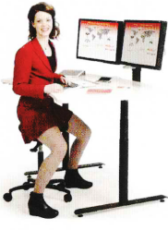 | 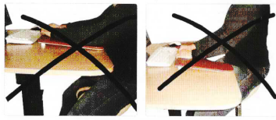
Рис. №1 – Правильная высота | Рис. №2 – Слишком высоко | Рис. №3 – Слишком низко
ВНИМАНИЕ!
Посадка на стуле Salli Saddle отличается от традиционной. Вместо пассивного сидения в одном положении, сидящий человек активно использует мышцы и тело. Это означает, что к стулу необходимо привыкнуть. Начало пользования стулом Salli Saddle Chair похоже на освоение нового вида спорта. В начале Ваши мышцы и ткани будут испытывать дискомфорт. Кости, на которые Вы опираетесь при посадке, несут вес туловища, из-за чего Ваши ягодицы поначалу будут затекать. Некоторые люди привыкают к новой посадке за день, у других на это уходят месяцы.

ПЕРЕМЕЩЕНИЕ ПО КОМНАТЕ НА СТУЛЕ SALLI
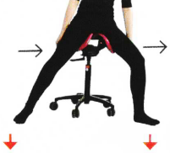 | Вы можете легко двигаться вбок, толкаясь одной ногой и подтягивая другую (см. Рис). Вы можете смело разложить нужные Вам вещи вокруг так, чтобы их взятие требовало катания на стуле и/или изменения его высоты: это хорошо с точки зрения здоровья, так как такие движения активируют работу мышц и улучшают метаболизм. Инструкции по лёгким и эффективным упражнениям доступны на Salli Systems и на сайте www.salli.com.  Обратите внимание!  Твёрдый пол и обувь на мягкой подошве облегчают Ваши движения на стуле Salli. Будьте осторожны и не дайте стулу выйти из-под Вашего контроля!
ПРОЧИЕ СОВЕТЫ
– Убедитесь что стул и стол отрегулированы друг под друга, пользуясь инструкцией, расположенной выше
– Приучите своё тело к новому способу посадки: не беспокойтесь о дискомфорте и даже болях, которые Вы можете почувствовать в начале использования.
– Воспринимайте стул, как инструмент для правильного использования своего тела.
– Не забывайте делать перерывы.
– Садитесь достаточно высоко и глубоко.
После вводной фазы и корректной регулировки Salli, сидеть на нём удобно!
Больше советов по посадке и эргономичности – на www.sally.com

